- 在navicat创建数据库，数据库名字为hrm,把sql放到navicat上面运行
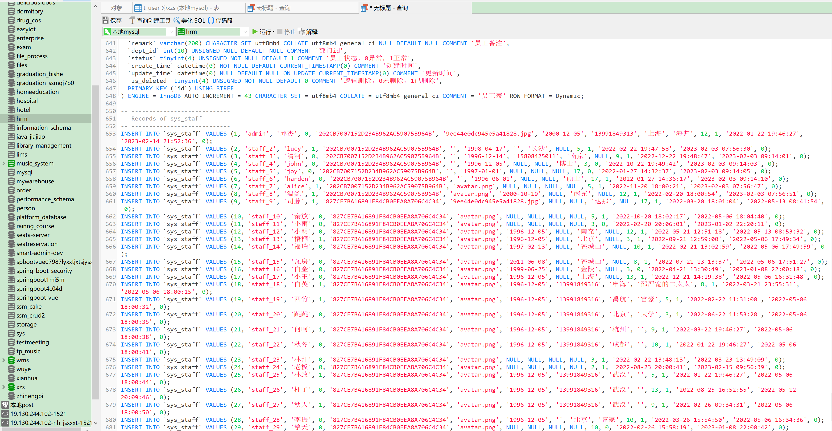

2,idea设置jdk的版本为17,配置maven为自己本地的maven，启动后端项目
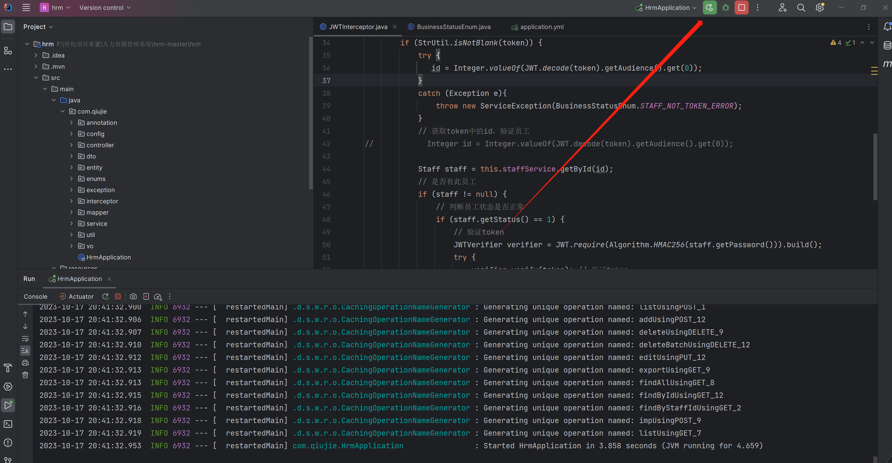

3,用nvm设置node版本为12.22.12，启动前端项目,如图，点击三角形即可
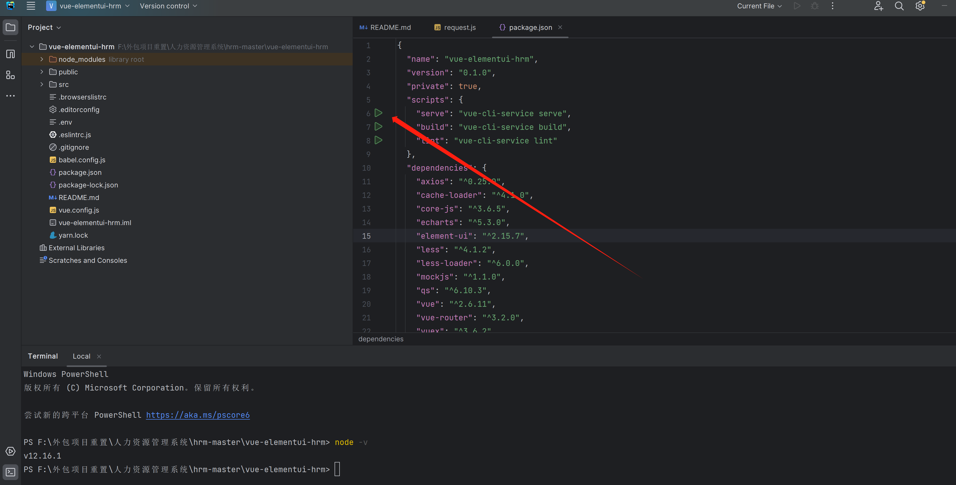

浏览器输入 localhost:8080

账号密码为：admin 123456

